**Лабораторная работа №3**

***«Знакомство с программой Logisim. Комбинационные устройства. Минимизация»***

**Задание 1.** Спроектировать в Logisim комбинационное устройство, имеющее несколько входов и две группы по несколько выходов. Количество входов и выходов, а также поведение устройства для каждого варианта приведены в таблице. Вариант №8.

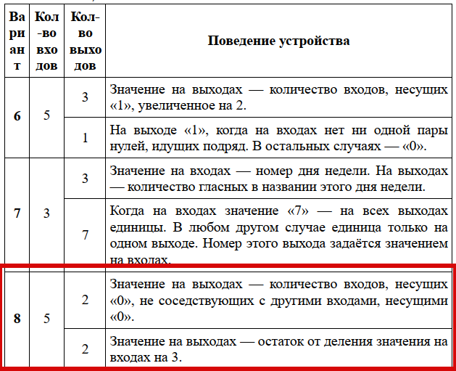

***Ход выполнения работы:***

В программе Logisim составим таблицу истинности:

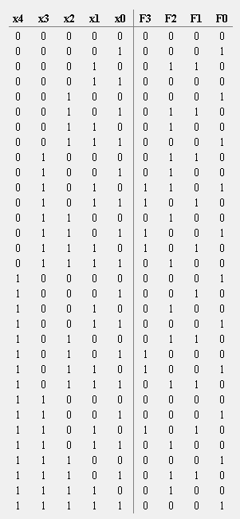

Т.к. устройство содержит 5 входов, минимизация затруднена даже программными средствами, о чем сообщает Logisim.

Реализация ДНФ, предложенная Logisim, представлена в файле «lab3.circ» (схема podshema1), в отчет её не вносим по причине громоздкости.

Реализуем устройство в программе Logic Friday, для чего составим таблицу истинности и минимизируем ДНФ.

Таблица истинности в программе Logic Friday:

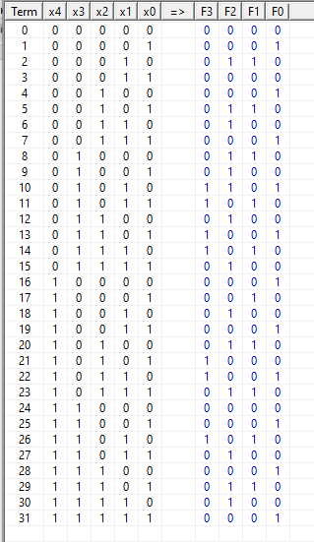

Реализация ДНФ, предложенная Logic Friday, представлена на рисунке. Отметим, что Logic Friday использует для реализации ДНФ логические элементы с максимальным количеством входов, равных 4, тогда как Logisim может использовать элементы с большим количеством входов.



**Задание 2.** Повторим все пункты задания 1 с учётом следующей информации: ни при каких обстоятельствах на входы устройства не могут прийти одновременно все нули или все единицы. Это обстоятельство позволяет существенно упростить схему устройства (дополнительно минимизировать булевы функции), используя значения «don't care».

***Ход выполнения работы:***

В программе Logisim составим таблицу истинности, заменив значения выходов при входах 00000 и 11111 на *х*:

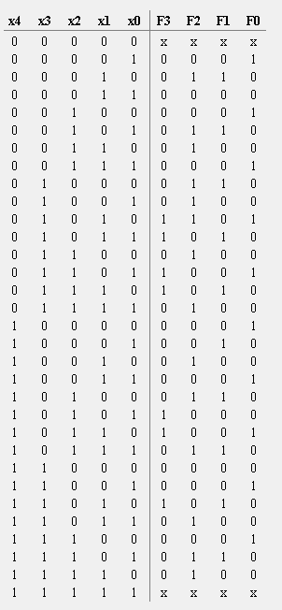

Реализация ДНФ, предложенная Logisim, представлена в файле «lab3.circ» (схема podshema3).

Реализуем устройство в программе Logic Friday, для чего составим таблицу истинности и минимизируем ДНФ.

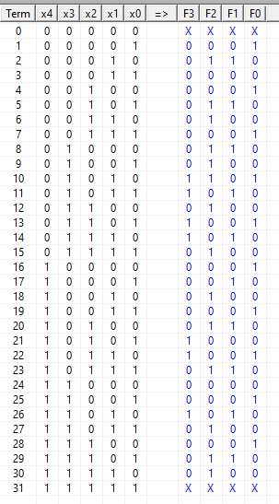

Реализация ДНФ, предложенная Logic Friday, представлена на рисунке:

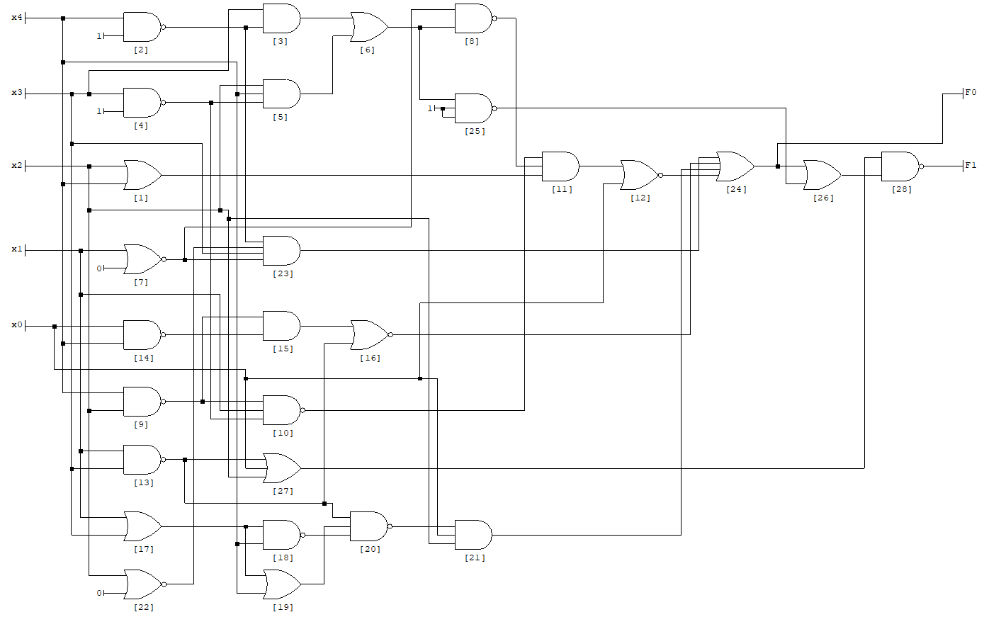

Сравнивая схемы, полученные в задании 1 и 2, делаем вывод, что используя значения «don't care», можно получить гораздо менее сложную схему.

Все 4 реализации устройства собраны в программе Logisim в виде подсхем:

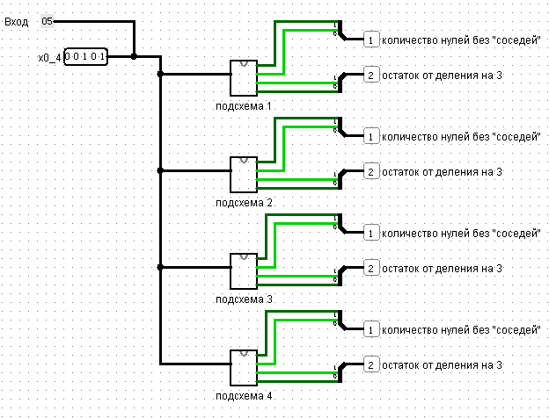

Моделирование устройства показало его полную работоспособность – значения на выходах одинаковые у каждой подсхемы (за исключением входных сигналов 00000 и 11111).